В настоящата тема е описана завършващата част (Retirement) на вътрешната архитектура IA-32: пренареждащ буфер, зареждане и запомняне в паметта.
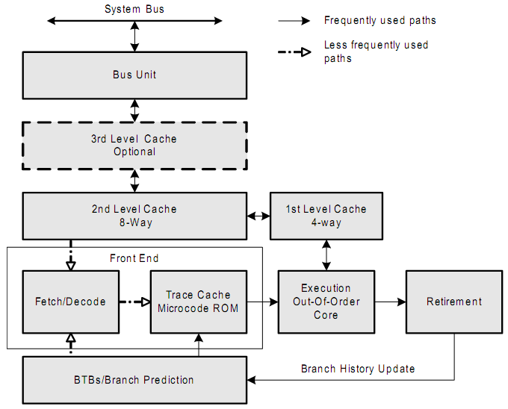
Завършващата част (Retirement) на вътрешната архитектура IA-32 е един от основните компоненти на процесорите Intel, както може да се види на първата фигура. Завършващата част актуализира архитектурното състояние на логическия процесор съобразно реда на инструкциите, заложен в програмата. Тя проследява кога при двата логически процесора има финализирани инструкции, които се оттеглят при съблюдаване на нареждането им в програмата. Двата логически процесора се обслужват алтернативно. След оттеглянето (Retirement) на инструкциите (микрооперациите – µops) за запис, данните се записват в кеш паметта от първо ниво. Следва да се отбележи, че за един цикъл може да се оттеглят (Retire) до три микроинструкции.
Подсистемата памет включва бързия кеш за данни от първо ниво L1, унифицирания кеш от второ ниво L2 и унифицирания кеш от трето ниво L3 (само за някои процесори). Тази подсистема включва и буфера за преобразуване на логическите адреси във физически. Този буфер е обща структура за двата логически процесора, като всяка позиция в него е маркирана с таг на логическия процесор.
Независимо от това кой от логическите процесори е заредил данните в кеш паметта и двата логически процесора могат да използват общо всички позиции в кеш паметта на всички нива. Така, например, единият логически процесор може да извлече инструкции и данни, необходими на другия логически процесор, което е често срещан случай в кода на сървърните приложения.
Заявки за достъп до паметта на логическите процесори, които не могат да бъдат обслужени от йерархията на кеш паметта, се обслужват от шинната логика чрез обръщение към главната памет на компютърната система. Заявките на логическите процесори се обслужват на принципа „пръв влязъл – пръв обслужен”, като опашката и буферите се използват общо.
При мултипроцесорни конфигурации с клъстери, идентификаторът на логическия процесор се изпраща в явен вид по външната шина по време на подаването на заявката. Другите транзакции по шината, като например транзакциите за предварително извличане на инструкции, наследяват идентификатора на логическия процесор, подал заявката, която е генерирала транзакцията.
Тясно свързан със завършващата част (Retirement) е така нареченият пренареждащ буфер, към когото микрооперациите се предават след тяхното изпълнение. Този буфер е разделен на две половини, използвани съответно от двата логически процесора. Буферът за пренареждане разделя изпълняващата част (Execution Core) от завършващата част (Retirement), като служи за свързващо звено между тези две части. Именно с негова помощ се обновява архитектурното състояние на логическия процесор съобразно реда на инструкциите, заложен в програмата и се управлява подредбата на изключенията. Освен това, завършващата част (Retirement) извършва проследяването на преходите и изпраща обновена информация за тях към таблицата, използвана за съхраняване на историята на преходите. Тази таблица е създадена с цел да се повиши точността на прогнозата при така нареченото предсказване на прехода (dynamic branch prediction), като се използва историята на изпълнението на програмата на до този момент. За съхраняването на историята на всяка инструкция за условен преход (или поне на последните изпълнени такива) се използват допълнителни битове, съдържащи стойностите на ключовете за осъществени/неосъществени преходи. Таблицата, съхраняваща историята на преходите, обикновено се съдържа в малък кеш, свързан с фазата на конвейера за предварително извличане на инструкции. Всяка позиция в таблицата съдържа три компоненти: адрес на инструкцията за условен преход, битове за историята на прехода, информация за целта на прехода (адрес на инструкцията-цел на прехода или самата инструкция-цел на прехода). Таблицата, съхраняваща историята на преходите, се нарича буфер за целта на прехода – BTB (Branch Target Buffer). При използването на BTB е възможно да се достигне до 85-90% прогнозиране на преходите.
На втората фигура е представена таблицата BTB:
